基于GUI的跳频OFDM系统仿真设计

来源：互联网
跳频技术具有良好的抗干扰、抗截获、抗衰落性能，特别是在军事无线战术通信领域有着广泛的应用。传统的跳频系统一般采用非相干解调的MFSK作为数字基带调制方式，优点就是能够通过降低对硬件速度的要求来降低硬件复杂度，但是这种调制方式的致命缺点就是频谱利用率低，难以实现高速的数据传输速率，这一缺点使得跳频技术很难适应未来的信息化、数字化高速数据传输的要求。
OFDM调制是一种高效的数据传输方式，通过串／并变换将高速数据流分散到多个正交的子载波上传输，一方面使各个子载波的符号率大幅降低，相应的符号持续时间变大，减少符号间干扰的影响，有较强的抗时延扩展能力；另一方面信号的并行传输分散了信道衰落引起的突发性错误，提高了系统的抗干扰错误的能力。由于各子载波的相互正交，因此允许子载波频谱混叠，充分利用有限的资源，使得其频带利用率高于传统的FDM(频分复用)调制方式。
图形用户界面(GraphicalUserInteRFace，GUI)是由窗口、光标、按键、菜单、文字等对象(Objects)构成的一个用户界面，可以简单、便捷地设计出美观、方便的菜单化和控件式的人机交互界面。
本文基于Matlab中的GUI设计了跳频OFDM系统，界面设计友好，能够动态地改变系统参数进行仿真，结果显示该设计系统能够很好地进行实时仿真，实用性较强。
1跳频OFDM系统原理
跳频OFDM系统原理框图如图1所示。
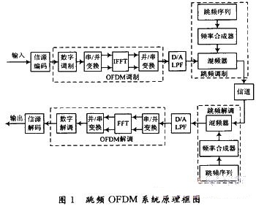
在发射端，输入数据首先经过信源编码，将输入s(t)变换成二进制数据s(k)，将得到的二进制数据进行MASK调制，得到sMASK(k)，然后进行OFDM调制。
在进行OFDM调制时，先对sMASK(k)进行数字映射，变换成，然后进行串／并变换，进行IFFT变换得到：
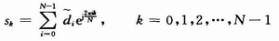
式中：N是子载波数。然后进行跳频调制，主要由跳频序列产生器、频率合成器和混频器组成，假设在一个跳频点发送一个OFDM调制符号，则经过混频后的输出为：
式中，ωi为跳变频率，T为OFDM符号周期。
最后经发射端发射。
在接收端，经过与发射端相反的过程恢复原始信号，同时要考虑系统的同步，首先是进行跳频解调，然后是OFDM解调，最后是信源解码，输出接收信号。文献中指出，在跳频系统中应用OFDM技术，如果在一个跳频点上发送一个OFDM符号时，只存在ICI和高斯噪声，不存在ISI，所以不需要加入保护间隔就可以保证信号功率不受损失，信息传输速率不受影响。
2跳频OFDM系统的仿真设计
用Matlab中的GUI来设计跳频OFDM通信系统，最基本的一点就是要明白Matlab系统中图形对象的树形结构。Matlab系统内部使用对象语言描述各种图形单元，并将这些图形单元按照树形结构组织起来进行管理和实施各种操作。计算机屏幕作为该结构的根，它的一级树节点是图形窗口对象；二级节点同样是图形窗口对象；三级节点即图形窗口的子对象用户界面控制元和用户界面菜单等。本系统主要包括两个界面：开始界面和仿真界面，由开始界面进入仿真界面，仿真界面可以根据不同的需求通过动态地设置参数来进行仿真，操作简单、方便，为操作者提供了一个良好的人机交互方式，单击帮助可以查看相关的内容和操作说明，并且已经编译成．exe的可执行文件，在没有Matlab的情况下，也可运行。仿真界面如图2所示。
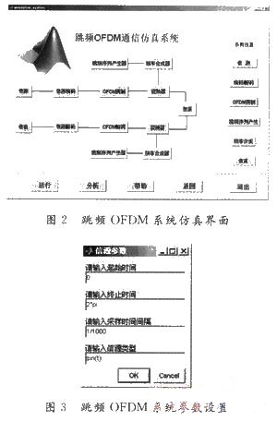
本系统仿真界面可以大致分为3部分：参数设置部分、仿真演示部分和系统操作部分。参数设置部分主要是用来设置跳频OFDM的相关参数，点击每个按钮都会出现相应的参数设置图形，部分参数设置如图3所示，可以通过直接输入参数来改变系统的状态，每个参数设置图形都有默认值，可以不输入任何信息，系统也可以按默认的设置来进行仿真。系统操作部分主要是进行系统的仿真运行、结果分析、信息帮助、返回上一级菜单和退出系统等。
仿真演示部分是本系统的主要部分，用来演示跳频OFDM系统，将参数设置好以后，点击运行，仿真开始，用红色显示运行的进度，当所用的模块都成红色后，系统就运行结束了。可以通过点击每个按钮来查看各个模块相应的输出信号。
3系统仿真及分析
鉴于上面所述，本文对跳频OFDM进行了仿真，参数设置如下：时间为0～2π，信源输入信号为sint+cos2t-cos3t+sin4t，信道编码采用差分脉冲编码，设置k=3，OFDM的子载波数N=128，IFFT变换点数为1024，跳频序列产生器的初始状态设为[10010]，反馈系数设为75，可以产生31个跳频点，频率合成器采用间接式频率合成，设压控振荡器的频率为1000Hz，固定分频系数为100，信道中加入高斯白噪声，信噪比为5dB，假设系统接收时跳频序列，OFDM解调均与发射时同步，运行系统，可以得到仿真结果如图4～图6所示。
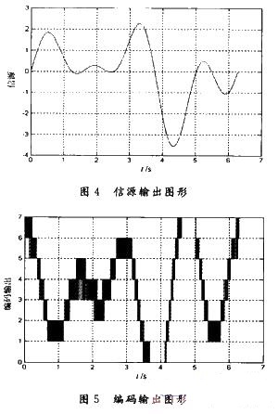
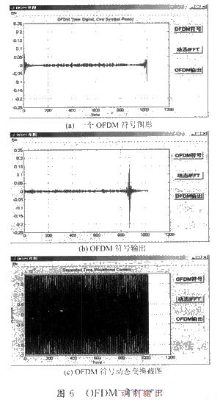
从结果可以看出，跳频OFDM的仿真系统对于给定的输入信号，可以很好地经过OFDM调制和跳频调制来传输，而且从误比特率曲线可以看出，该系统的性能也较好，在低信噪比的情况下，误比特率不是很高，随着信噪比的增加，误比特率下降很明显，当信噪比在10dB时，就很接近于零了。
4结论
本文通过Matlab中的GUI设计了跳频OFDM通信系统，能够直观地显示出信号在通信系统中各部分的时域波形，有利于理解和掌握完整的跳频OFDM通信系统概念。由于实际的通信系统是一个功能结构相当复杂的系统，对系统做出的任何改变(如改变某个参数的设置、改变系统的结构等)都可能影响到整个系统的性能和稳定。因此，在对实际的通信系统做出改进或建立一个新系统之前，通常需要对这个系统进行建模和仿真。通信仿真是研究通信系统的重要方法之一。通信仿真的设计方法灵活多变，掌握了其设计方法，对通信系统的仿真研究能够打下一个坚实的基础。

